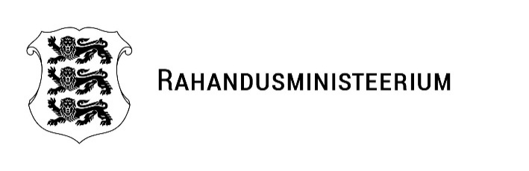
Riigikantselei  riigikantselei@riigikantselei.ee | Teie 19.06.2026 nr 2-5/26-01288, RIIGIKOGU/26-0739/-2T  Meie 08.07.2026nr 1.1-11/2707-2
Käibemaksuseaduse muutmise seaduse eelnõu (968 SE)

Lugupeetud riigisekretär

Rahandusministeerium ei toeta 17.06.2026. a Sotsiaaldemokraatliku Erakonna fraktsiooni, Jaak Aabi, Ester Karuse, Tanel Kiige, Andre Hanimägi ja Züleyxa Izmailova algatatud käibemaksuseaduse muutmise seaduse eelnõu (968 SE), mille kohaselt maksustatakse alates 2026. a 1. novembrist füüsilisele isikule eluruumi kütmiseks või sooja tarbevee tootmiseks võõrandatav soojusenergia, maagaas, puitkütus, sealhulgas küttepuud, puitbrikett, puidugraanulid ja hakkpuit. Sama käibemaksumäära rakendatakse nimetatud kaupade ja teenuste võõrandamisel korteriühistule, elamuühistule või muule elamu majandamiseks tegutsevale isikule, kui neid kasutatakse eluruumide kütmiseks või sooja tarbevee tootmiseks.

Sotsiaaldemokraatliku Erakonna fraktsioon, Jaak Aab, Ester Karuse, Tanel Kiik, Andre Hanimägi ja Züleyxa Izmailova 09.02.2026. a esitatud samasisulist eelnõud (818 SE), mis puudutas soojusenergiale vähendatud 9%-se maksumäära kehtestamist, arutas valitsus 19.03.2026. a ja otsustas seda mitte toetada.

Eelnõu eesmärk on käibemaksumäära langetamisega 24%-lt 9%-le vähendada küttekulusid leibkonna eelarvele.

Eelnõu seletuskirjas ei ole analüüsitud maksumäära vähendamisest tulenevat mõju eelarvele. Ainuüksi kaugküttele kehtiva 24%-se käibemaksumäära langetamine 9%-le tähendaks hinnanguliselt 55 miljoni euro suurust eelarvekulu aastas. Praeguse eelarvepuudujäägi tingimustes tuleks selle meetme katteks kas tõsta teisi makse või vähendada kulusid teistes valdkondades. Samas ei ole universaalse käibemaksulangetuse kaudu antav leevendus sihitud, kuna see jõuab sõltumata vajadusest kõigi tarbijateni, sealhulgas kõrgema sissetulekuga leibkondadeni. Rahandusministeerium on seisukohal, et efektiivne meede madala sissetulekuga tarbijate toetamiseks on sihitud otsetoetused.

Lisaks oleks ka administreerimise seisukohast tegemist keeruka ja kuluka ettepanekuga, kuna vähendatud maksumäär kehtiks üksnes eluruumi kütmiseks võõrandatavale soojusenergiale, maagaasile, puidule ja briketile. See tähendaks ka seda, et müüja peaks nimetatud kaupa müües vähendatud maksumäära rakendamiseks veenduma, et seda kasutatakse just eluruumi kütmiseks.

Lugupidamisega

(allkirjastatud digitaalselt)

Jürgen Ligi
rahandusminister

Aet Külasalu 5885 1300
Aet.Kylasalu@fin.ee

